**Тестовое задание на позицию стажера QA в Postgres Pro**

1. **Задание по теории тестирования:**

Вы подключаетесь к команде разработки web интернет-магазина в роли QA инженера.

Через данный сайт посетитель может:

- Просматривать каталог товаров;

- Добавлять заинтересовавшие товары в корзину;

- Оформить заказ;

- Выбрать способ доставки;

- Оплатить заказ онлайн через сторонний сервис.

На данный момент разрабатывается первая альфа-версия, которая будет готова через две недели. Само приложение должно быть выпущено через 3 месяца. После выпуска приложения выделяется 1 месяц на поддержку.

Результатом выполнения задания должен быть отчёт/план/стратегия в свободной форме, в котором весь период разработки разбит на этапы, по пунктам описаны ваши действия на том или ином этапе. Он должен быть максимально конкретным, презентабельным и развёрнутым. Конкретные тест-кейсы приводить не нужно, но описать, как вы будете тестировать функционал - стоит. Также стоит указать сроки (понедельно), ресурсы (имеющиеся и сторонние) и способы их использования.

В данном задании необходимо применить знания теории и методологии тестирования:

- Пирамида тестирования

- Виды/Типы тестирования

- Уровни тестирования

- Тест-дизайн

- Тестовая документация

- Метрики качества

- Жизненный цикл разработки и тестирования

- Оценка трудоемкости

- Управление рисками

- Анализ требований

1. **Задание по основам баз данных**
2. Установить PostgreSQL (желательно в Docker)

Если через Docker - описать какие команды использовал

1. Создать БД academy.

Приложить скрипт

1. Добавить таблицы по приложенной схеме рис. 1 (названия полей, связи между таблицами должны соответствовать схеме, остальное (ограничения целостности, уникальность, значения по умолчанию, проверки, типы данных) на усмотрение стажера).

Приложить скрипт

Рисунок 1: схема таблиц базы данных academy

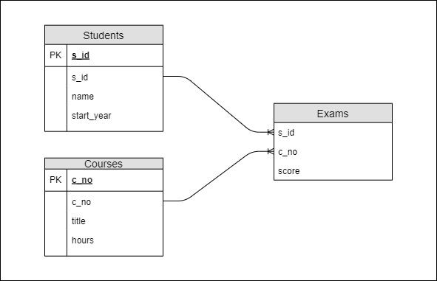

1. Добавить несколько записей в таблицы.

Приложить скрипт

1. Написать запрос, который возвращает всех студентов, которые еще не сдали ни одного экзамена.

Приложить скрипт

1. Написать запрос, который возвращает список студентов и количество сданных им экзаменов. Только для студентов, у которых есть сданные экзамены.

Приложить скрипт

1. Вывести список курсов со средним баллом по экзамену. Список отсортирован по убыванию среднего балла.

Приложить скрипт

8*. Сгенерировать скрипт, который наполняет таблицы произвольными данными (можно с помощью psql, можно с помощью любого языка программирования).

Приложить скрипт генерации данных